Comunicato stampa
Settembre 2022
SynBio4Flav

Colture microbiche miste
Per la produzione di flavonoidi e altre sostanze di elevata complessità

Il progetto di ricerca europeo SynBio4Flav sta portando un cambiamento rivoluzionario nelle metodologie di produzione dei flavonoidi, sostanze preziose prodotte in natura dalle piante. I flavonoidi proteggono le piante dai rischi ambientali, come le radiazioni ultraviolette, i batteri nocivi, i virus e i funghi, e sono essenziali per attirare gli impollinatori. Queste straordinarie sostanze naturali si rivelano estremamente utili per l'uomo in applicazioni mediche e cosmetiche, nonché come componenti aromatizzanti per alimenti e bevande. Le tecniche tradizionali estraggono i flavonoidi direttamente dalle piante, un processo di produzione che implica la coltivazione e che comporta l'impiego di notevoli risorse di terra e acqua a fronte di una resa irrisoria.

Creare colture miste microbiche

SynBio4Flav ha sviluppato un modo molto più efficiente dal punto di vista delle risorse per produrre queste complesse sostanze naturali, attraverso la creazione di comunità microbiche sintetiche che imitano il modo in cui le piante producono i flavonoidi. Il metodo di produzione sfrutta il grande potenziale dei microbi per la sintesi biochimica e la loro capacità di coesistere in sinergia all'interno di comunità microbiche. Invece di ingegnerizzare una singola specie microbica per produrre flavonoidi, le fasi di produzione sono distribuite tra diverse specie. Questo modo alternativo di produzione si basa su caratteristiche complementari all'interno delle comunità microbiche, dove il prodotto di una specie serve come risorsa per un'altra. In sostanza, SynBio4Flav ha creato colture miste microbiche in cui i batteri producono i componenti costitutivi e altri microbi - come i lieviti - li trasformano in flavonoidi. Recenti esperimenti hanno dimostrato un sostanziale aumento della produttività rispetto alla produzione di flavonoidi in monocolture microbiche. La velocità e la stabilità del processo di produzione sono aumentate in modo significativo all'interno della comunità microbica SynBio4Flav e i sottoprodotti indesiderati sono ampiamente evitati.

Utilizzare la biologia sintetica per produrre flavonoidi

Il punto di forza di SynBio4Flav è la biologia sintetica, una bioscienza all'avanguardia che si occupa degli aspetti molecolari che sono responsabili del funzionamento delle comunità microbiche sintetiche. Il progetto è riuscito a dipanare l'intricato fascio di processi biochimici coinvolti nella sintesi dei flavonoidi naturali e a dotare le comunità microbiche dell'attività enzimatica necessaria a gestirli.

Tecnologie di supporto intelligenti

Le simulazioni computerizzate di comunità microbiche funzionanti e i biosensori (sistemi cellulari cablati per attivare un segnale in presenza di una specifica sostanza chimica) sono solo alcune delle tecnologie intelligenti a supporto del processo.

Oltre la produzione di flavonoidi

Le possibili combinazioni di comunità microbiche e le corrispondenti attività enzimatiche sono virtualmente infinite. Pertanto, l'approccio pionieristico di SynBio4Flav ha il potenziale per una produzione sostenibile di quasi tutte le sostanze organiche complesse.

Alimentare fabbriche microbiche locali con i rifiuti organici degli insediamenti umani e dell'agricoltura

La visione del progetto è infatti quella di sviluppare fabbriche microbiche ad alte prestazioni e operanti localmente, alimentate dai rifiuti organici provenienti dagli insediamenti umani e dall'agricoltura. I potenziali benefici ambientali ed economici sono numerosi, in quanto consentiranno di rendere accessibili prodotti naturali attualmente rari e costosi e di evitare l'ulteriore esaurimento delle risorse naturali.

Competenze multidisciplinari e comunicazione con il pubblico

Nel corso del progetto, SynBio4Flav ha alimentato il dialogo sulle implicazioni delle biotecnologie emergenti nella nostra vita quotidiana. Esperti di livello mondiale nel campo della biologia sintetica discutono del suo potenziale futuro con esperti provenienti da una vasta serie di altri settori, tra cui filosofi, artisti, architetti e giornalisti, in "Conversazioni sull'ingegneria metabolica", a cui si aggiunge la serie di podcast "Made by Microbes", e una mostra virtuale disponibile sul sito web del progetto https://synbio4flav.eu/.

Collaborazione tra diverse entità in tutta Europa

Il progetto SynBio4Flav coinvolge istituti di ricerca, università, piccole imprese e aziende leader provenienti da Spagna, Germania, Svezia, Polonia, Francia, Italia e Austria, che stanno unendo il loro ampio ventaglio di competenze.

Contatto Coordinatore del progetto:
Dr. Juan Nogales
Centro Nacional de Biotecnología CNB-CSIC
Department of Systems Biology
C/Darwin 3, 28048 Madrid, Spain
+34 915854557
jnogales@cnb.csic.es

Contatto locale:
Dr. Davide De Lucrezia
Explora Biotech, BioNano Lab
Via Torino 107, 30172 Mestre (VE) Italy
d.delucrezia@explora-biotech.com

Questo progetto è stato finanziato dal programma di ricerca e innovazione Horizon 2020 dell'Unione Europea con l'accordo di sovvenzione n. 814650.

Immagini stampa:

Tutti i crediti fotografici: Bruno Stubenrauch
Link per immagini stampa ad alta risoluzione:
https://drive.google.com/drive/folders/1CZsHQv9Va-s9NJb8klvLsd2ObunMWJKi?usp=sharing

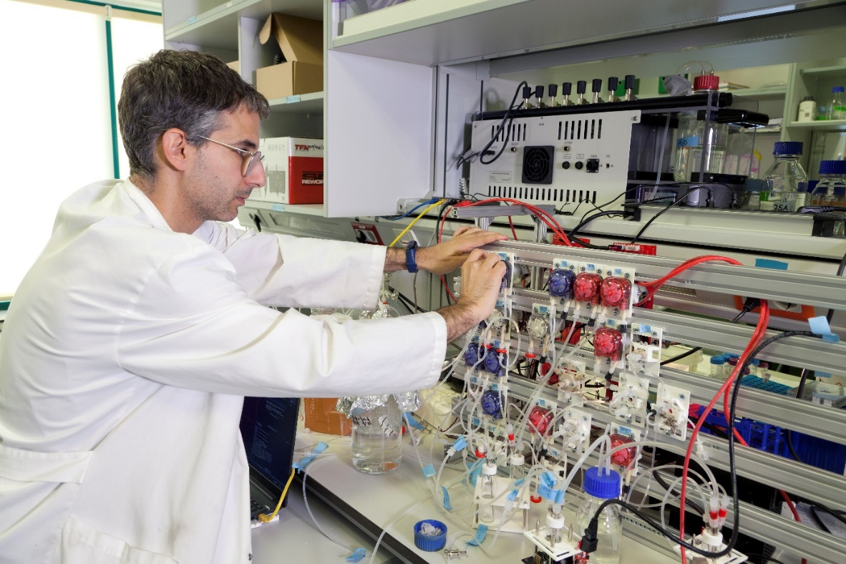
Credito fotografico: Bruno Stubenrauch, 2022
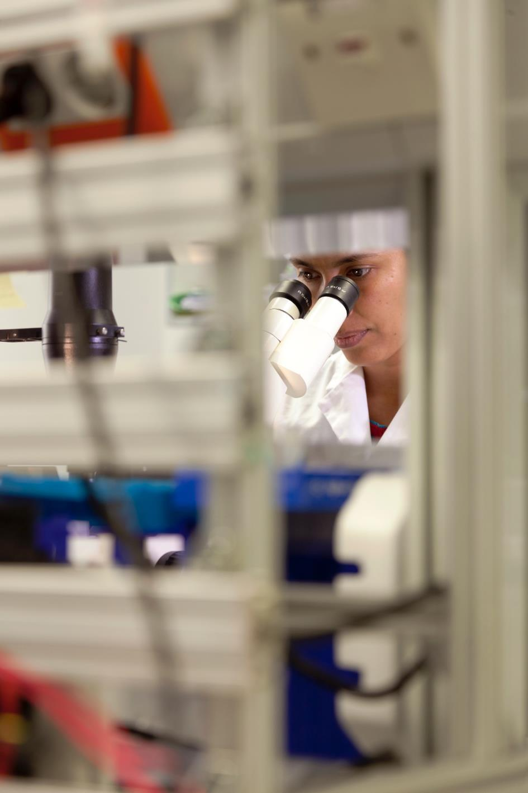
Credito fotografico: Bruno Stubenrauch, 2022

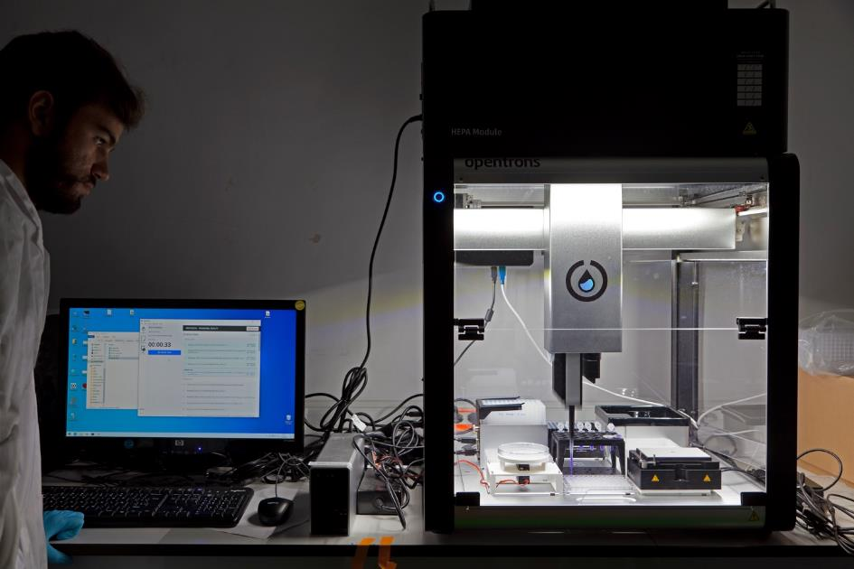
Credito fotografico: Bruno Stubenrauch, 2022

